52100674_TranThiVen

1\. Lab remote access  
  
1. Cài đặt ssh trên ubuntu

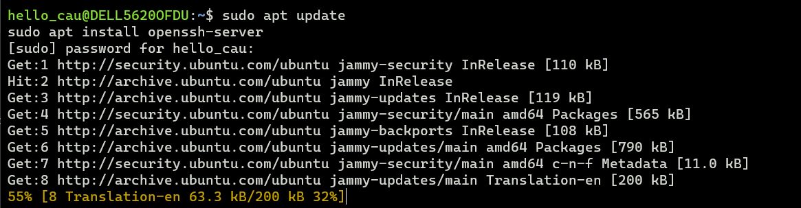

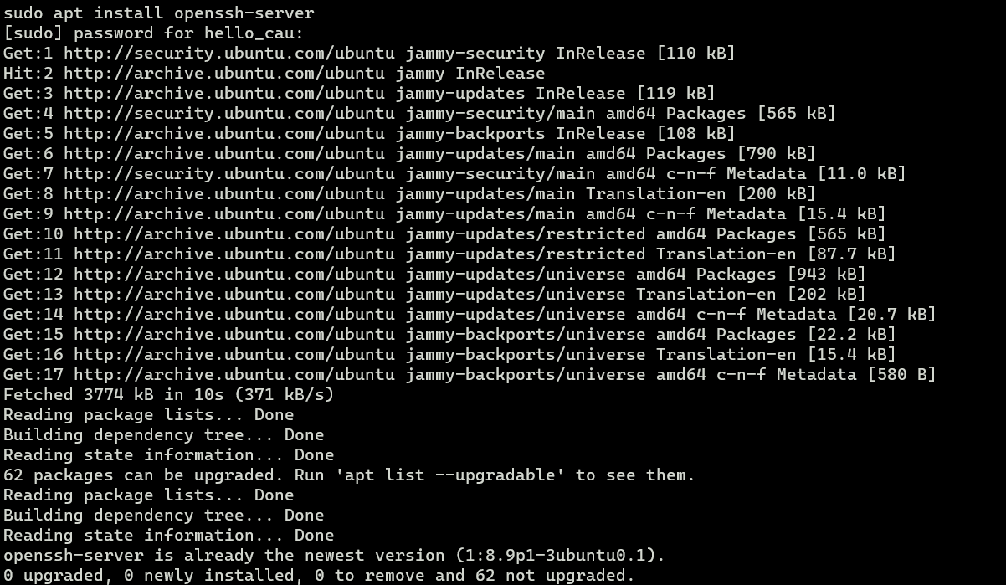

2. Cấu hình ssh cho phép kết nối

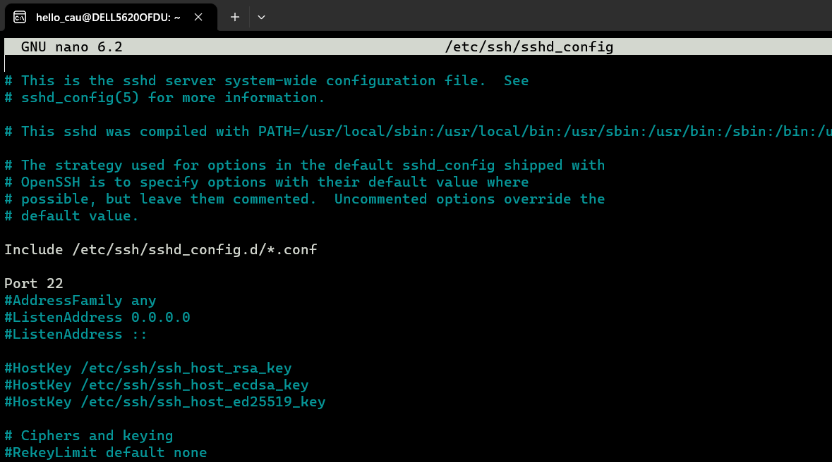  
3. Start ssh

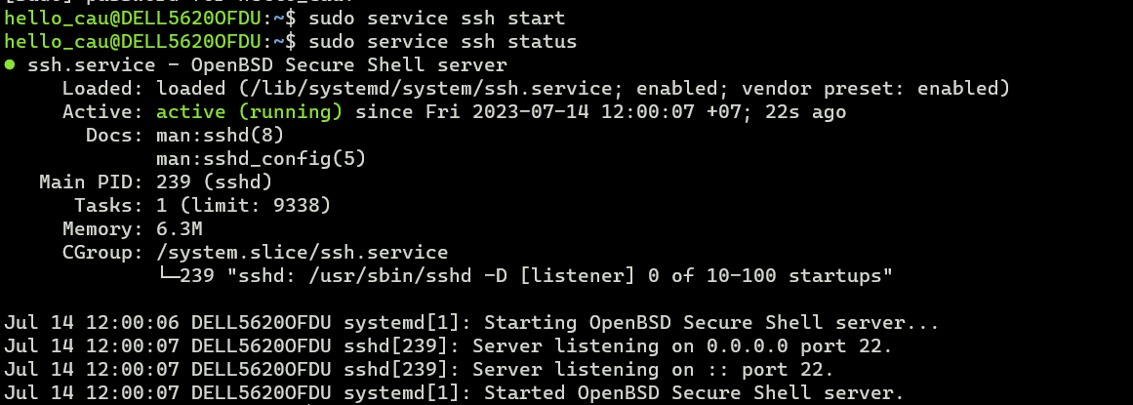

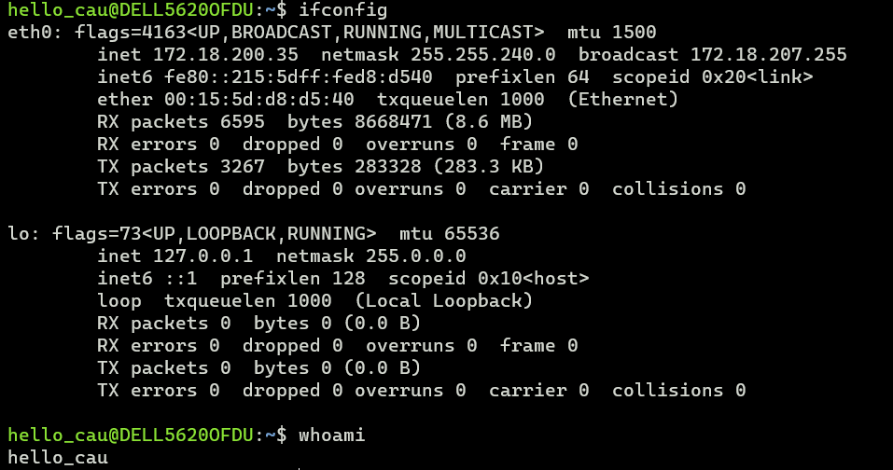

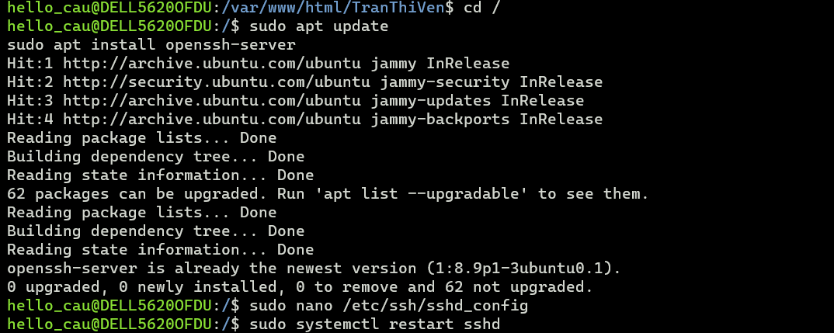  
4. Từ máy windows kết nối máy ubuntu sử dụng ssh

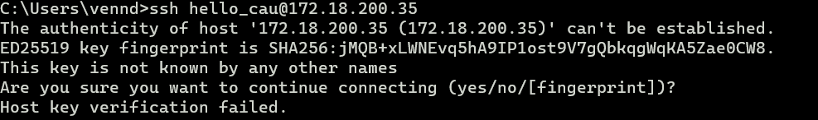  
  
2\. Lab cấu hình webserver  
  
1. Cài đặt apache

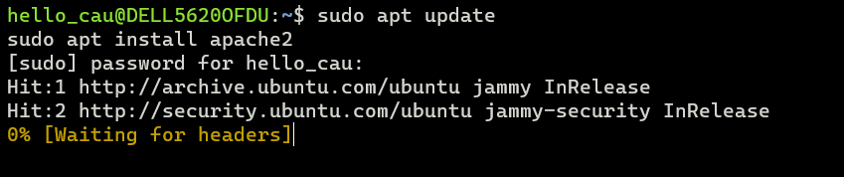  
2. Viết trang web html đơn giản

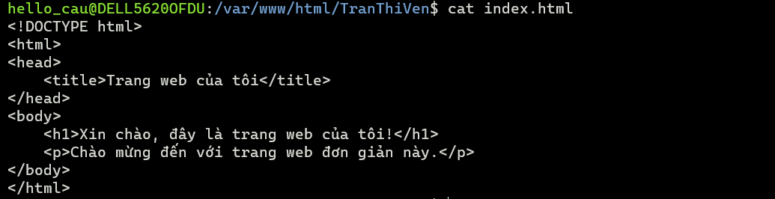  
3. Start apache

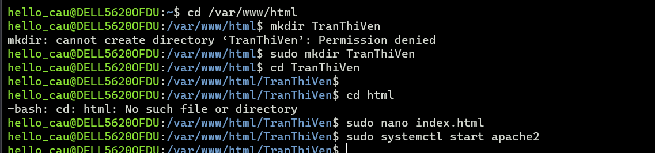  
4. Truy cập web từ xa

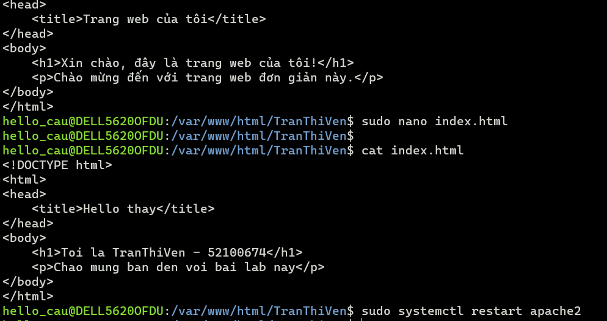

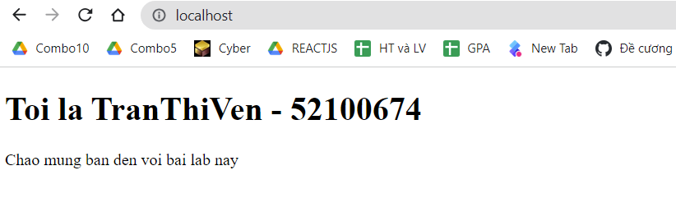

1. Hay cho biet dia chi IP cua tdtu.edu.vn?

101.53.19.99

Do em ping trên cmd của máy tính bàn của trường.

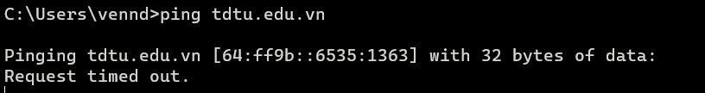

2. Kiem tra thong mang đến web server tdtu.edu.vn?

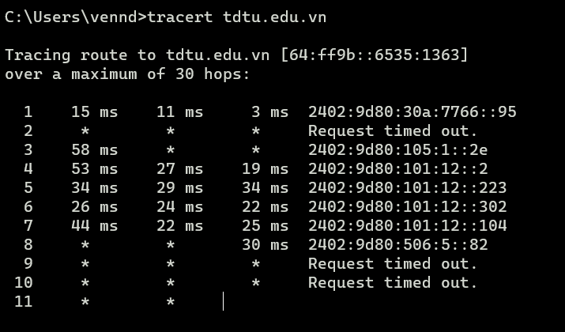

3. Kiem tra thong mang từ máy tính thực đến máy tính ubuntu?

